一、概述
HZ型皮带输送机是将一条有端（或无端）的橡胶输送带，装在输送机两端的
主动滚筒和从动滚筒上。在两个滚筒中间安装有若干个平行的托辊和托板，以支撑
物料和输送带的重量。主动滚筒、从动滚筒和托辊均装在机架上。主动滚筒由驱动
装置带动旋转。依靠旋转的滚筒与输送带之间的摩擦力使输送带运动，从而达到运
送物料的目的。为了使输送带有合适的张紧度，还设有螺旋张紧装置。
- 主要技术参数

载托  辊形式 | 带 速（m/s） | 带 宽 B（mm）
载托  辊形式 | 带 速（m/s） | 500 | 650 | 800 | 1000 | 1200 | 1400
载托  辊形式 | 带 速（m/s） | 输 送 量 Q（t/h）
槽  形  拖  辊 | 0.8 | 78 | 131 | - | - | - | -
槽  形  拖  辊 | 1.0 | 97 | 164 | 278 | 435 | 655 | 891
槽  形  拖  辊 | 1.25 | 122 | 206 | 348 | 544 | 819 | 1115
槽  形  拖  辊 | 1.6 | 156 | 264 | 445 | 696 | 1048 | 1427
槽  形  拖  辊 | 2.0 | 191 | 323 | 546 | 853 | 1284 | 1748
槽  形  拖  辊 | 2.5 | 232 | 391 | 661 | 1033 | 1556 | 2118
槽  形  拖  辊 | 3.15 | - | - | 824 | 1233 | 1858 | 2528
槽  形  拖  辊 | 4.0 | - | - | - | - | 2202 | 2996
平  行  拖  辊 | 0.8 | 41 | 67 | 118 | - | - | -
平  行  拖  辊 | 1.0 | 52 | 88 | 147 | 230 | 345 | 460
平  行  拖  辊 | 1.25 | 66 | 110 | 184 | 288 | 432 | 588
平  行  拖  辊 | 1.6 | 84 | 142 | 236 | 368 | 553 | 753
平  行  拖  辊 | 2.0 | 103 | 174 | 289 | 451 | 677 | 922
平  行  拖  辊 | 2.5 | 125 | 211 | 350 | 546 | 821 | 111
三、结构原理
皮带输送机由驱动装置、主动滚筒、从动滚筒、托辊、液压升降系统、手摇升降系
统、拉紧装置、挡板、料斗、皮带及机架等部分组成。依据客户定做样式，组成部
分有所不同。
1、头部驱动装置
由电动机、减速器及传动装置等组成。动力是经电动机、减速机带动主动滚筒转
动（配用电动滚筒的直接由电动滚筒带动），主动滚筒利用其与皮带间的摩擦力
来带动皮带运行。同时为了适应输送不同物料的需要，我公司还可根据客户的特
殊要求进设计调整其运行速度。具体速度与输送量的关系请参照主要技术参数表
格。
2、从动滚筒
从动滚筒安装在机架的尾部，它由滚筒和两只尾轮滑座及轴承等组成。
- 托辊。托辊分为槽型托辊和平行托辊。平行托辊适用于水平输送
以及使用特殊皮带的输送机。
4、拉紧装置
拉紧装置采用螺旋拉紧的方式，用来调节皮带的松紧程度。
注意皮带不宜太紧。
5、橡胶输送带。
6、机架部分
用各种型钢、加强钢板焊接而成。
- 安装说明
由于物流运输需要，在出厂之前我们会拆分整机
- 组装主体支架。主体支架按预留螺丝孔穿上拧紧就可以，使用过程中随时
查看螺丝松动情况，或者在上紧螺丝之后用焊机直接焊死。（如图）
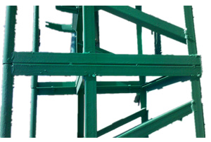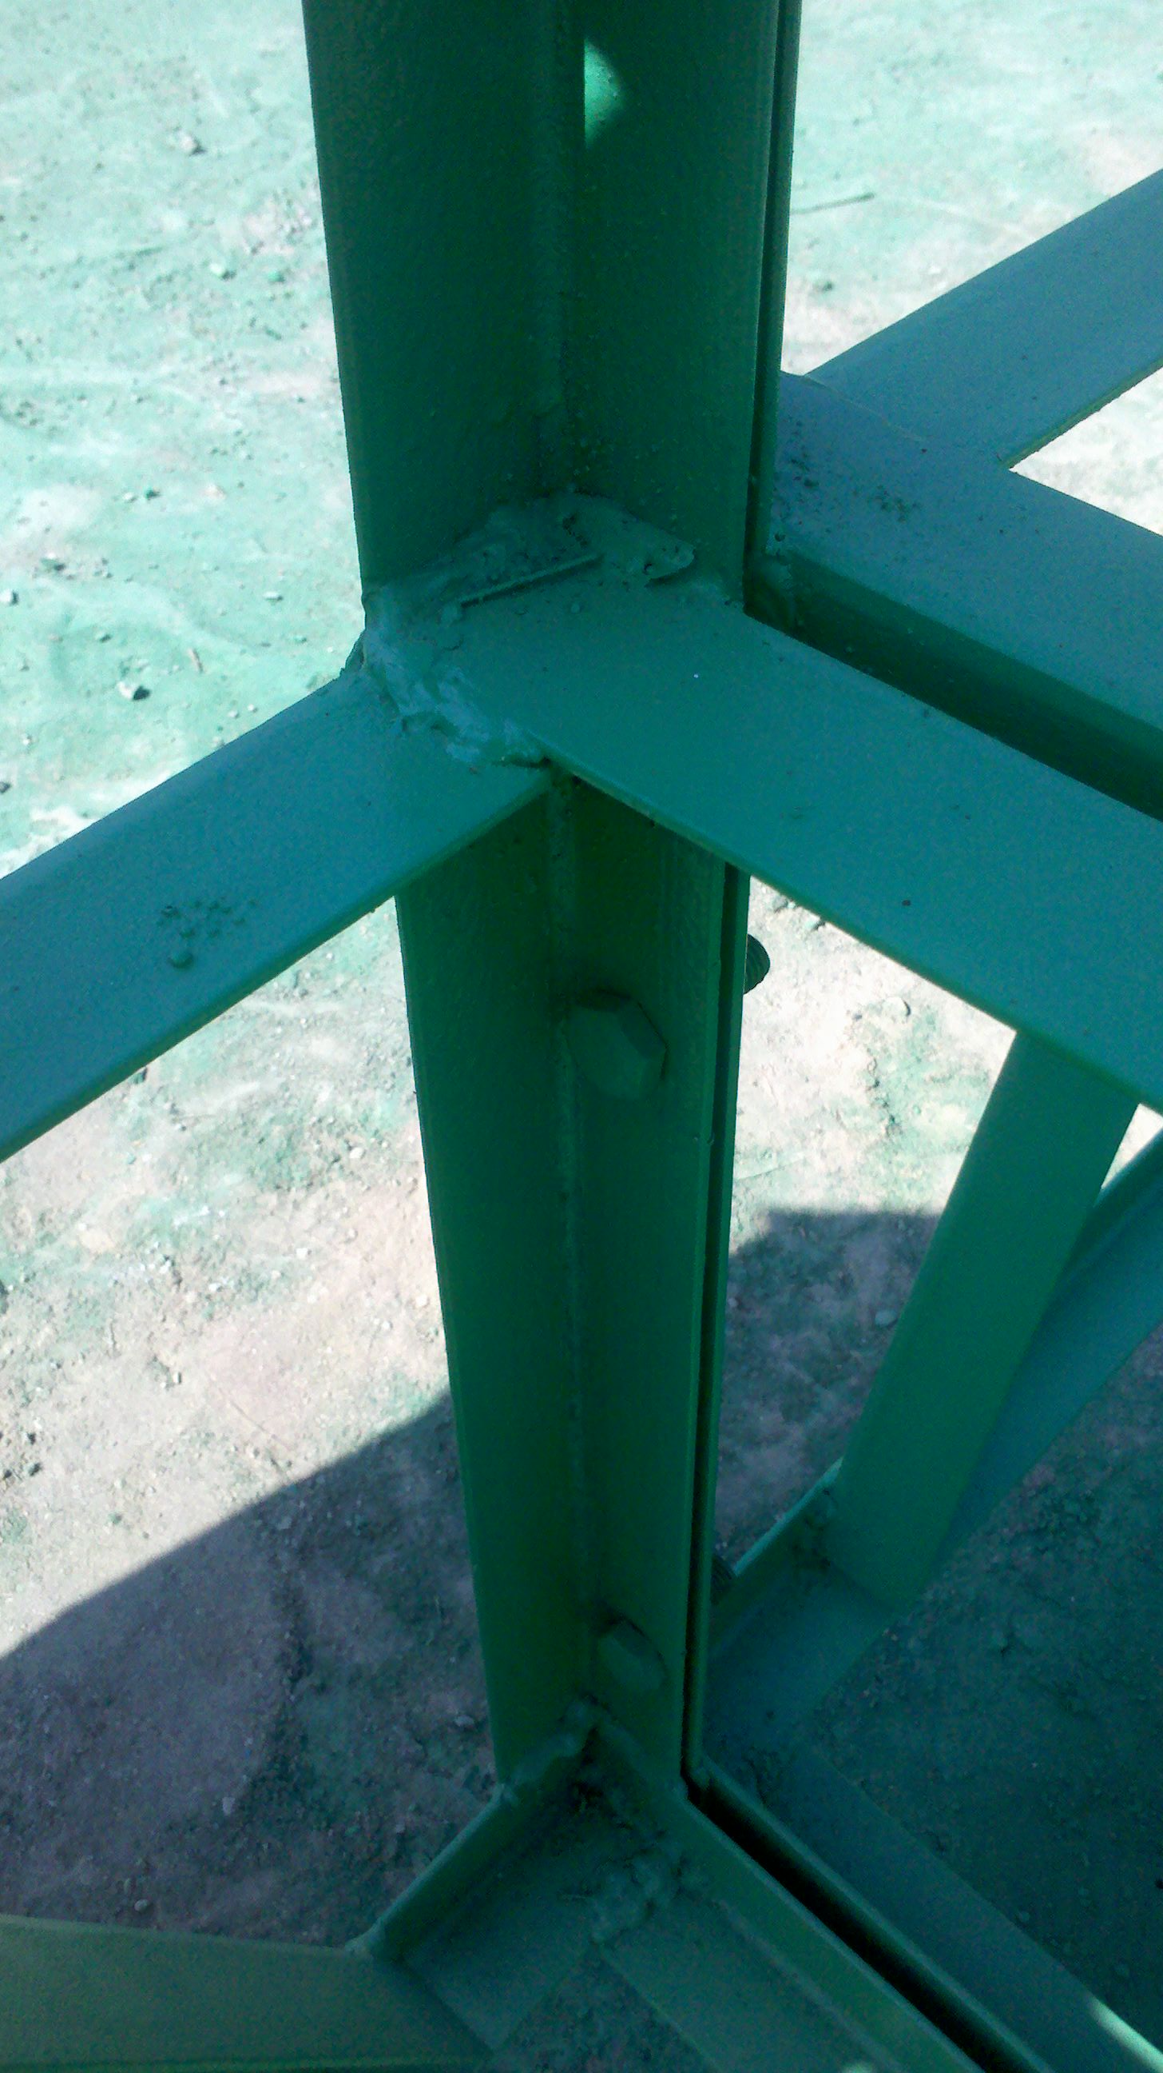
- 挂皮带。挂皮带之前安装好各个托辊。把皮带在主动和被动滚筒之间绕
一圈，然后用钢丝缆绳穿进皮带扣即可。（如图）
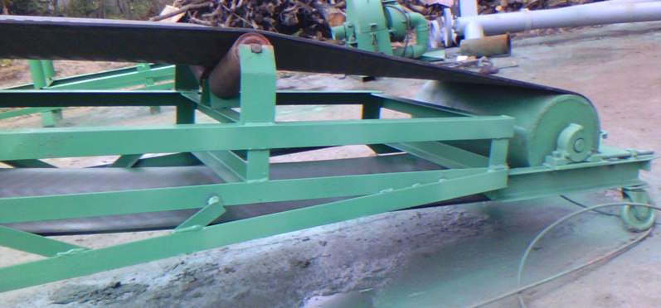
- 安装支架腿
按三角型的稳定性原理，支撑在主体支架即可，液压升降的支腿按图安装。
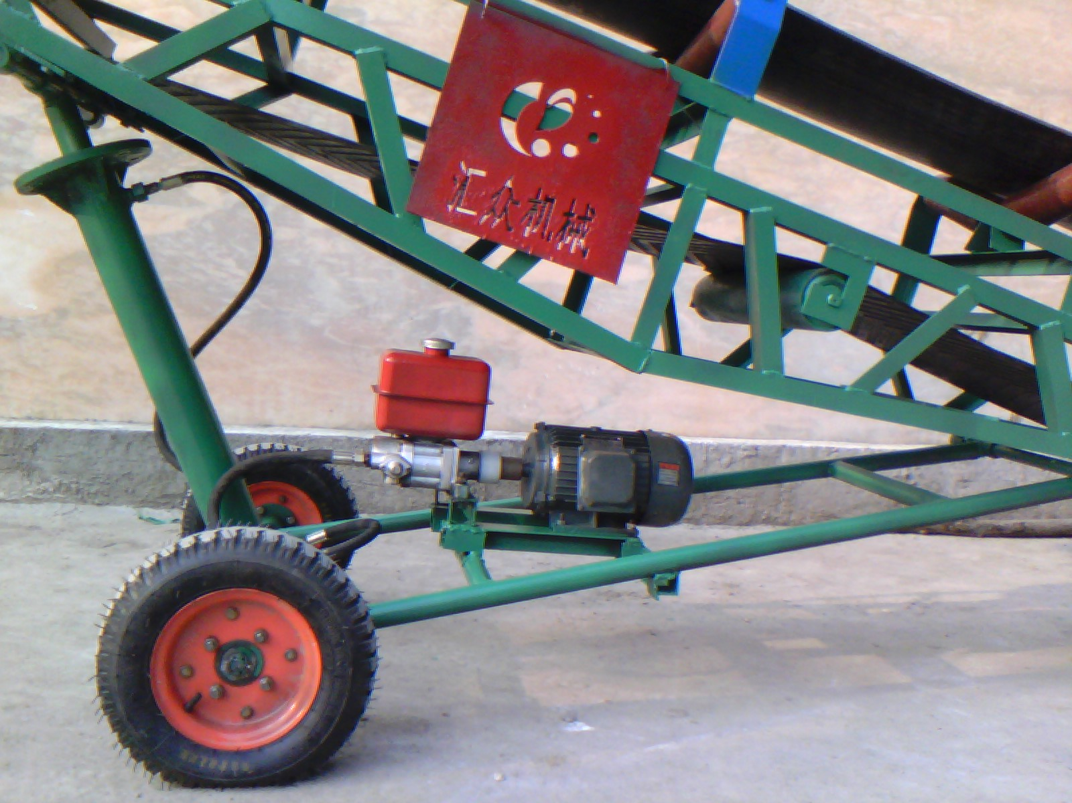
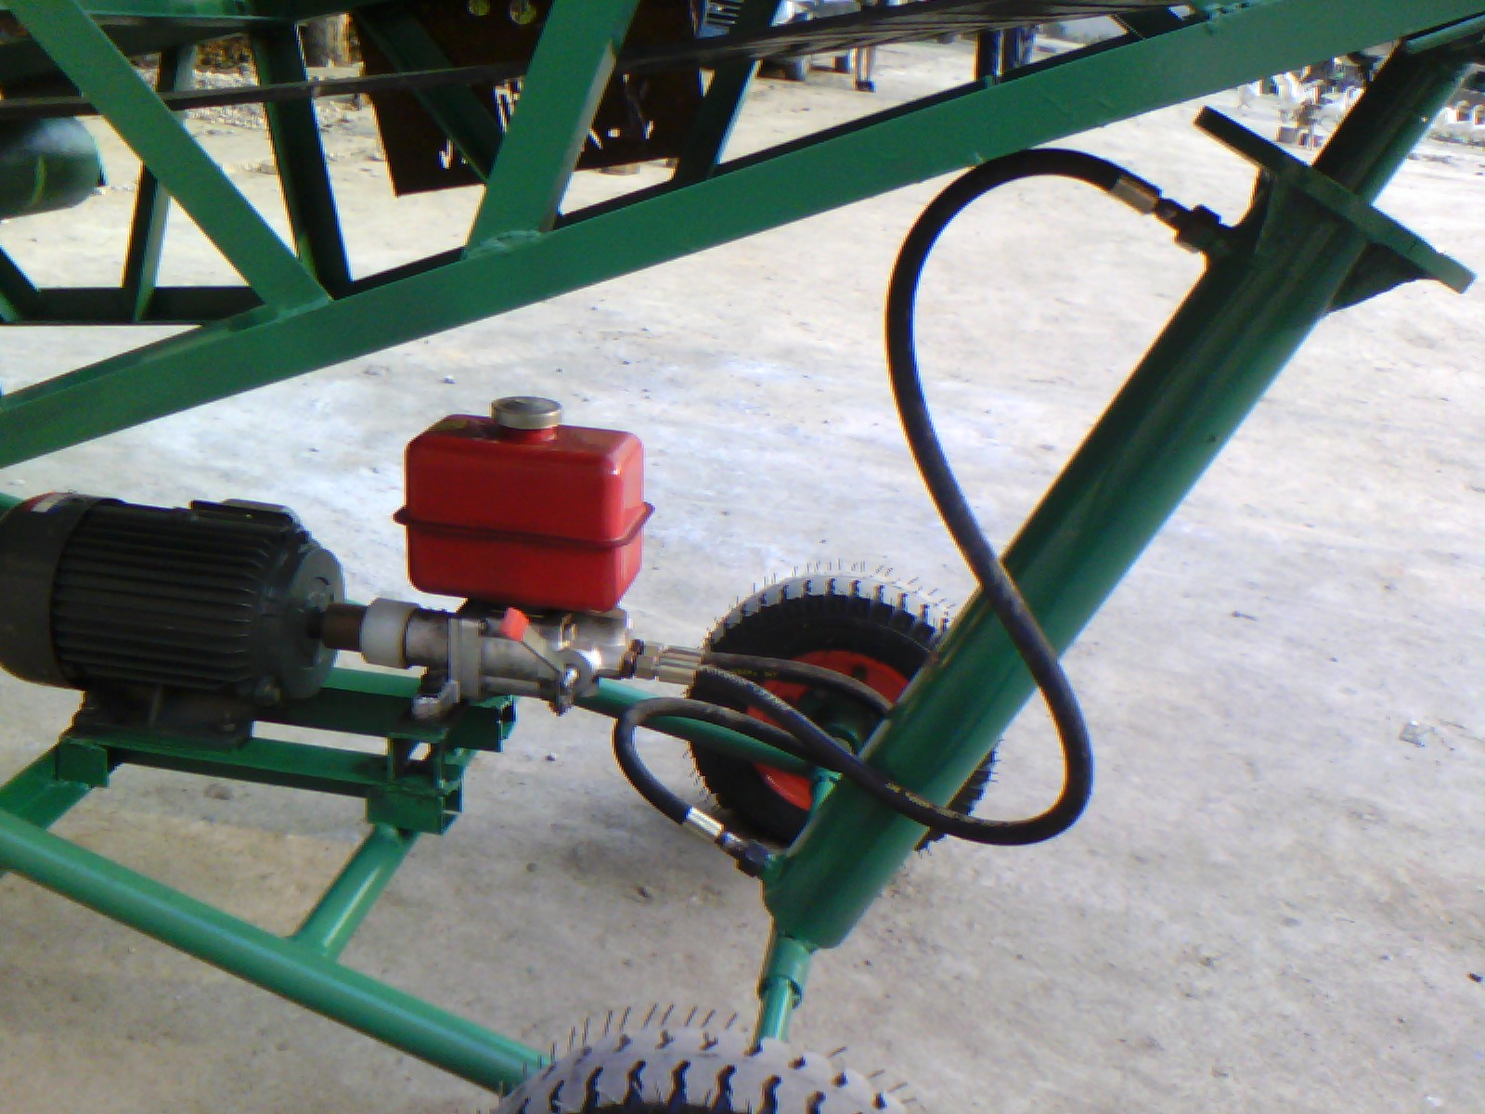

- 接电源线
接线时需注意皮带机的正反转。如需倒顺向两用可在电源与电机之间增
设倒顺开关。电缆线的选用不得低于负载。否则容易造成意外。
请有电工经验的技术员接线。
- 调试
试运转，注意皮带是否跑偏，打滑。
跑偏的处理方式：在偏向的那一端的滚筒的轴承座底下垫适当铁片。
打滑的处理方式：适当调紧螺杆张紧装置。
五、操作说明
1、操作时应力求均匀加料。
2、不应满载时停车和启动。
3、皮带的松紧应适度，运行中应经常检查，及时调整。
六、维护保养
1、经常检查设备运转部位的润滑情况，定期按润滑表加油。各种减速器运转之
前必须加注足够的齿轮油。
2、对设备要经常检查，螺栓不得松动，电机不得超过额定电流，轴承温升不得超
过环境温度35℃时应停机检查。
3、根据使⽤情况，建议定期检查各转动部位有无铁丝等杂物缠绕和异常磨损，每
次检查都应确认皮带的松紧是否合适。

曲阜市汇众机械设备有限公司
曲阜市汇科机械厂

